МИНИСТЕРСТВО ОБРАЗОВАНИЯ И НАУКИ РЕСПУБЛИКИ ДАГЕСТАН
МКОУ «АПШИНСКАЯ СРЕДНЯЯ ОБЩЕОБРАЗОВАТЕЛЬНАЯ ШКОЛА»
Россия, Республика Дагестан, 368204, Буйнакский район, с.Апши т. (8903) 428-07-66, apshy@mail.ru

№____ «14» март 2018г

План МКОУ «Апшинская СОШ» на 2018г. Республиканской программы «Развитие национальных отношений в Республике Дагестан»
№ | Проводимые мероприятия | класс | Кол.уч. | сроки | приглашенные | Ответственные
1 | .Классный час на тему : «Мой многонациональный Дагестан». | 2"а2 | 16 | 15.01 |  | Классный руководитель Лабазанова М.А.
2 | Классный час на тему : «Край мой Дагестан». | 5 | 15 | 13.02 |  | Классный руководитель Амирова П.А
3 | Общешкольное мероприятие "День родного языка". | 5-11 | 60 | 21.02 |  | Учительница родного языка Лабазанова А.М
4 | Классный час на тему: «Духовное наследие Дагестана» | 7"а" | 14 | 6.02 |  | Классный руководитель Тагирова С.А
5 | Классный час на тему «Сила Дагестана в единстве народов» | 8"а" | 12 | 12.02 |  | Классный руководитель Магомедова П.М.
6 | Внеклассное мероприятие "Обычаи и традиции народов Дагестана" | 9 | 15 | 1.03 |  | Классный руководитель Магомедова Б.Р.
7 | Классный час на тему: "Куначество-незримые связи, скрепляющие горский мир". | 9 | 17 | 5.03 |  | Классный руководитель Магомедова Б.Р
8 | Классный час на тему: «Культура межнациональных отношений» | 10 | 2 | 26.02 |  | Классный руководитель Магомедова П.М
9 | Классный час на тему:"Сила России в единстве народа". | 11 | 5 | 19.02 |  | Классный руководитель Магомедова З.А
10 | Конкурс стенгазет "Мой Дагестан" | 5-11 |  | февраль |  | Рук.худ.кружка "Веселый карандаш" Магомедова З.А

Реализация Республиканской программы «Развитие национальных отношений в Республике Дагестан
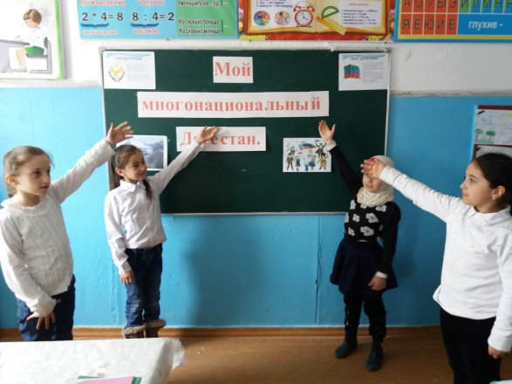

15.01.18г.Классный час во 2"а" классе на тему : «Мой многонациональный Дагестан». Классный руководитель Лабазанова М.А.

Присутствовало 16 учащихся.

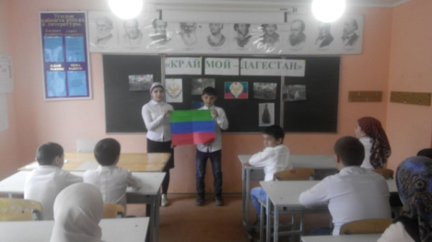
13.02.18г.В 5 классе был проведен классный час на тему : «Край мой Дагестан». Классный руководитель Амирова П.А.
Присутствовало 15 учащихся .
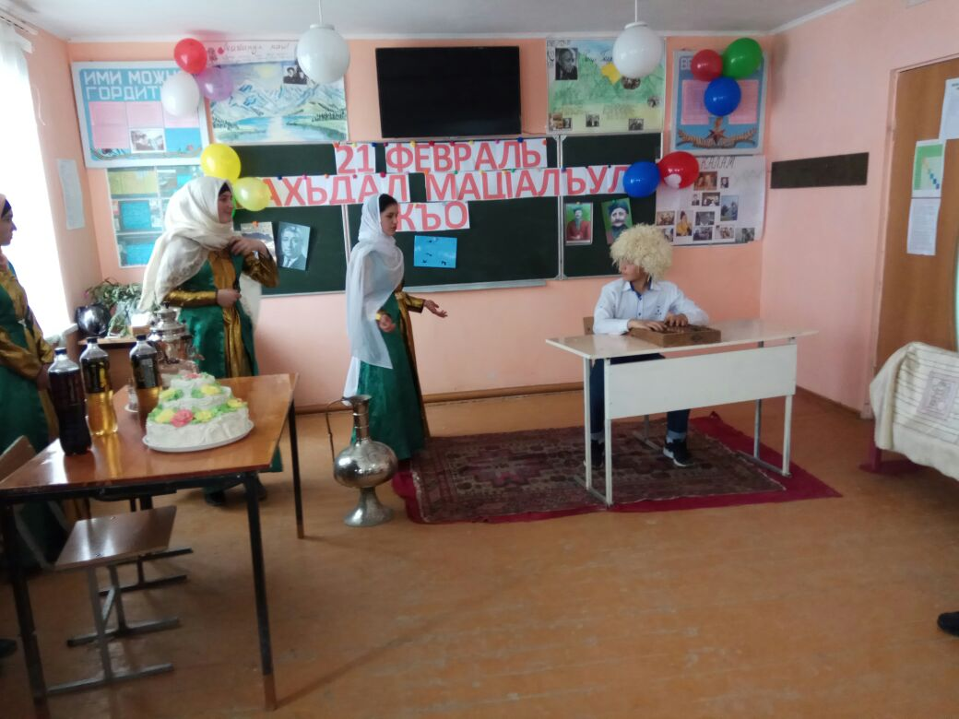
21.02.18г. Общешкольное мероприятие "День родного языка"
провела учительница родного языка Лабазанова А.М.
Присутствовало-60 учащихся.
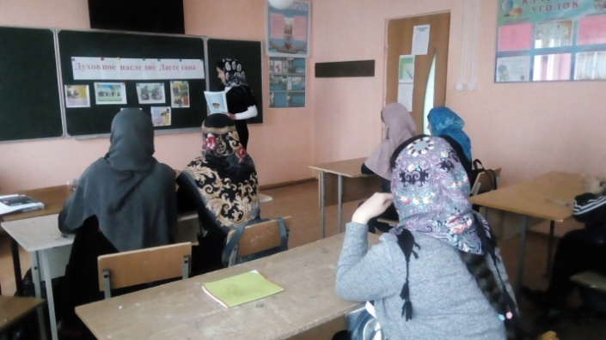
6.02.2018г. Классный час на тему: «Духовное наследие Дагестана» Классный руководитель Тагирова С.А.
Присутствовало-14 уч-ся.
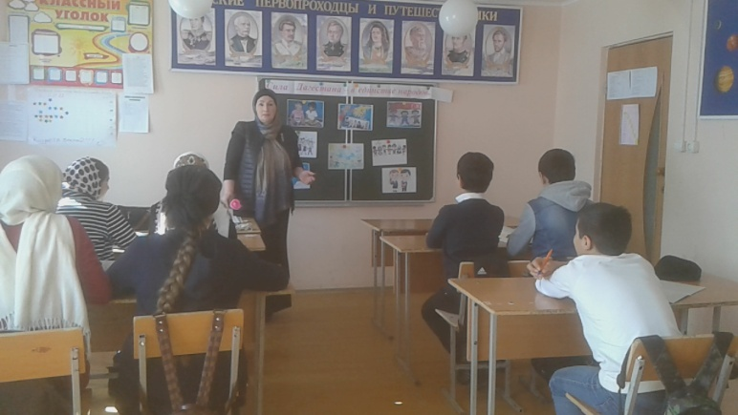

12 02 18 г. Классный час 8 "а" Классе на тему «Сила Дагестана в единстве народов» Классный руководитель Магомедова П.М.
Присуствовало -12 уч.
1.03.18г.Внеклассное мероприятие в 9 классе "Обычаи и традиции народов Дагестана"
Классный руководитель Магомедова Б.Р.

Присутствовало-15 учащихся
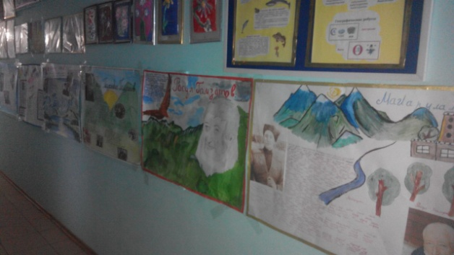
Конкурс стенгазет "Мой Дагестан"

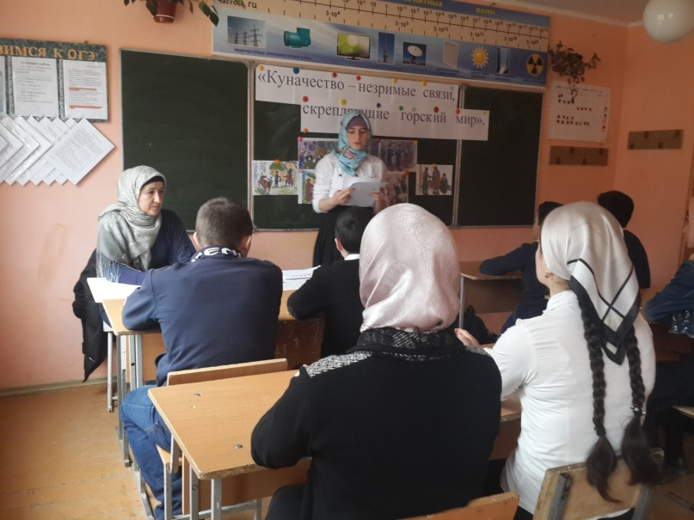
5.03.18г. Классный час в 9 классе на тему: "Куначество-незримые связи, скрепляющие горский мир".Классный руководитель Магомедова Б.Р.
Присутствовало-17 учащихся
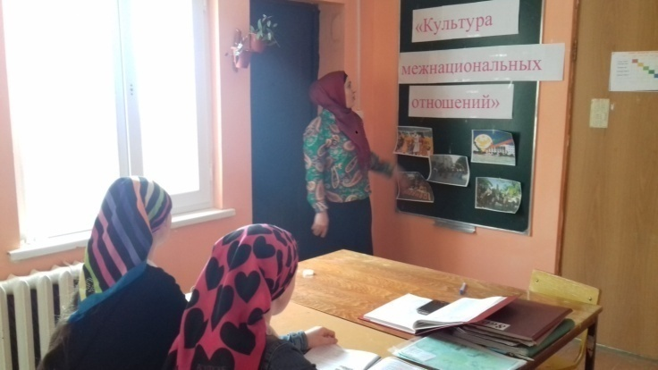
26.02.18г. В 10 классе был проведен классный час на тему: «Культура межнациональных отношений» Классный руководитель Магомедова П.М.
Присутствовали -2 уч.
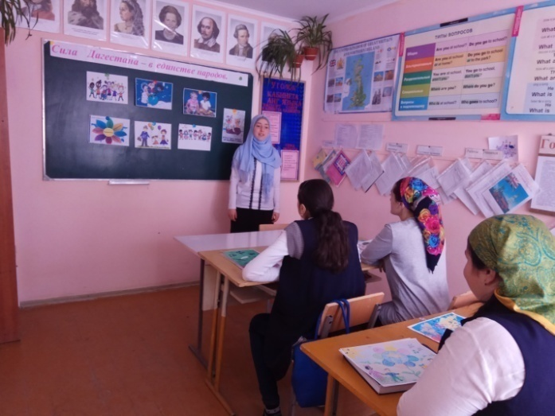
19.02.18г. В 11 классе прошёл классный час на тему:"Сила России в единстве народа". Классный руководитель Магомедова З.
Присутствовали 5 уч.

Исполнитель: заместитель директора по ВР________/ Магомедова Б.Р./
Директор ОУ________/ Магомедова Р.А./

